作 者 推 荐
英国超级畅销作家丽莎·汤普森
Lisa Thompson
作者简介：

丽莎·汤普森（Lisa Thompson）是一位出生在英国埃塞克斯的儿童小说家。她的处女作小说《金鱼男孩》于2017年1月出版，被评选为水石当月最佳儿童读物，并畅销全球。《金鱼男孩》已被提名为卡内基奖、布兰福博斯奖和水石儿童图书奖。她的第二本书THE LIGHT JAR出版时即被《泰晤士报》《卫报》和《观察者》评选为每周最佳童书。她的第三本书THE DAY I WAS ERASED被《泰晤士报》评为周最佳童书物。在成为作家之前，丽莎曾在BBC二台和CPL制作公司为许多名人做过广播助理。她和家人现在生活在英国萨福克。

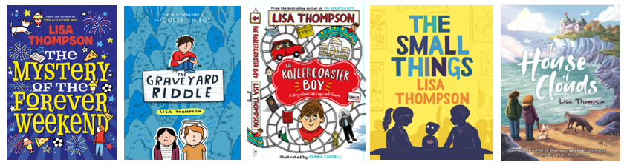
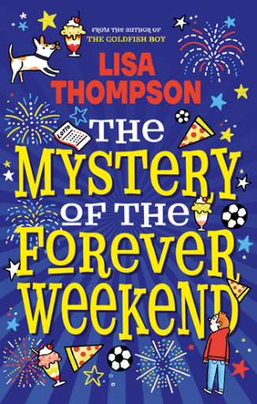
中文书名：《永远周末的奥秘》
英文书名：The Mystery of the Forever Weekend
作 者：Lisa Thompson
出 版 社：Scholastic UK
代理公司：Curtis Brown /ANA
页 数：314页
出版时间：2024年4月
代理地区：中国大陆、台湾
审读资料：电子稿
类 型：9-12岁少年文学

内容简介：

本书让人想起经典影片《土拨鼠日》，充满趣味，感人至深，惊喜连连。

科里（Cory）有点害怕自己会患上“周日恐惧症”。由于父亲是日间电视节目主持人，风格夸张俗气，学校里的孩子们没少欺负他。课业上，科里也举步维艰。一想到周一的数学考试，以及又要度过一个孤独的午休，科里祈祷周末永远不要结束……结果当他第二天醒来时，时间重置了，又是周日早晨。

简直不可思议！科里可以再看一遍他最喜欢的足球队赢得一场重要比赛，然后晚餐吃披萨庆祝，当然，还是得重做一些不那么精彩的事情，但是，还可以玩彩票中奖！然而，困在这个时间循环中的科里很快感到沮丧——他可能会中彩票，但第二天却永远不会到来，也就意味着无法花这笔钱了。科里现在必须打破诅咒，恢复正常生活，但怎么做到呢？

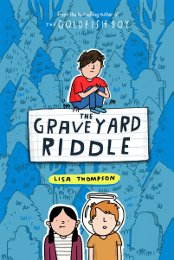
中文书名：《墓园之谜》
英文书名：THE GRAVEYARD RIDDLE
作 者：Lisa Thompson
出 版 社：Scholastic UK
代理公司：PFD/ANA
页 数：207页
出版时间：2021年1月
代理地区：中国大陆、台湾
审读资料：电子稿
类 型：7-12岁少年文学/悬疑/冒险
版权已授：有声书、美国、繁体中文

内容简介：

汤普森在她的这部小说中回到了“金鱼男孩”的世界。

梅洛迪·伯德在墓园的角落发现了一座废弃的老房子，虽然老房子看起来黑暗，令人毛骨悚然，但梅洛迪还是忍不住进去探险，结果她发现一个神秘的男孩藏在那里。他叫做哈尔。

哈尔告诉她，自己是一名正接受训练的间谍，这所房子是他用来监视当地罪犯的秘密基地。他对细节守口如瓶，但梅洛迪信任他并开始帮助他完成任务。

可她的朋友马修和杰克不相信一个十几岁的孩子会被委以重任，于是他们转而监视他，揭开隐藏的秘密，揭开一个谜。

这部小说以《金鱼男孩》为背景，讲述了一个以友谊和信任为核心的侦探故事。

媒体评论：

汤普森在一部以问题为导向的小说和一部具有广泛商业吸引力的小说之间取得了完美的平衡，似乎没有妥协。这部充满同情心的处女作是一部中等水平的侦探小说，有着一颗非常特别的心。” ----- Kirkus Reviews 星级评论

“一个多层次的谜团，既悬疑又令人心碎。”--- Booklist

“这部小说成功地将马修个人与强迫症的斗争和寻找失踪幼童的过程编织成一个扣人心弦的故事，充满了神秘和冒险。”---- School Library Journal

“这本书充满了有趣的人物和悲剧，神秘的过去。汤普森创造了一个现代青少年故事，其中交织着经典的文学主题，如失落、内疚、忽视和孤独。这是一个适合每个人的故事，以神秘、戏剧性和足够的现实主义为特色，激发学生去研究和理解思维的复杂性。”--- School Library Connection

“心灵与幽默，以及关于家庭、朋友和面对恐惧的价值的强烈信息... ... 使这首自信的处女作脱颖而出。” ― Observer

中文书名：《喜欢坐过山车的男孩》
英文书名：THE ROLLERCOASTER BOY
作 者：Lisa Thompson
出 版 社：Scholastic Press
代理公司：PFD/ANA
页 数：待定
出版时间：2022年1月
代理地区：中国大陆、台湾
审读资料：电子稿
类 型：9-12岁少年文学

内容简介：

《布达佩斯大饭店》与《帕丁顿街2号》的结合体，畅销书作家丽莎·汤普森（Lisa Thompson）的最新佳作——《喜欢坐过山车的男孩》，是吸引读者“一口气”读完的精彩故事，情节曲折又充满神秘感。

托德和劳瑞的爸爸很忙，他有时在攀登世界最高峰；有时带他们进行有趣的冒险；有时潜入海洋深处；有时从早睡到晚。

有天半夜，他把他的孩子们抱上车，开车带他们去天堂酒店。他想象着天堂酒店的环境：富丽堂皇的大厦坐落在开阔的平地上，酒店有露天游乐场、奢华的巨型游泳池、大宴会厅，甚至还有灿烂的烟花表演。但现实是这地方破烂不堪，他们的爸爸非常失望，早早地就上床睡觉了。

托德和劳瑞在天堂酒店遇到了酒店老板的女儿斯考特，她告诉他们多年前的那个夜晚有位著名小说家从她位于顶层的房间消失了，而且房间还从里面上了锁……托德和劳瑞试图破解线索，解开小说家失踪之谜，同时还要担心爸爸，这个假期充满了曲折。

媒体评论：

“《金鱼男孩》故事能很好地帮助强迫症患者缓解孤独，情节设置合理，引人入胜，又具有一丝神秘感。”
——《卫报》（The Guardian）

“汤普森的写作风格温暖善良、见解独到、笔触细腻，故事情节构思巧妙，真诚而又幽默地叙事。她传递出关于家庭和友谊的价值观，和面对恐惧的勇敢，这些都使得她的处女作《金鱼男孩》能够脱颖而出，得到读者喜爱。”
——《观察家报》（The Observer），本周儿童读物专栏

“从我个人的角度来说，丽莎·汤普森是当代儿童小说的宝藏作家之一，是一个罕见的，才华横溢的天才。”
——马兹·埃文斯（Maz Evans），作家

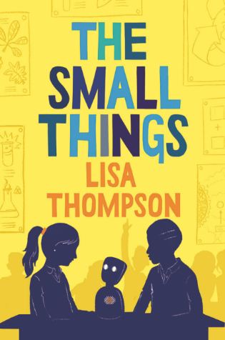
中文书名：《那些小事》
英文书名：THE SMALL THINGS
作 者：Lisa Thompson
出 版 社：Barrington Stoke
代理公司：PFD/ANA
页 数：96页
出版时间：2021年6月
代理地区：中国大陆、台湾
审读资料：电子稿
类 型：7-12岁少年文学/校园/科幻/友情

内容简介：

本书灵感来源于一个真实的故事，在这个令人酸楚却也振奋人心的中篇小说中，一个开创性的机器人极大地促进了友谊之花的绽放，出自畅销书作家Lisa Thompson。

安娜被选中去和班上新转来的女孩交朋友，她很紧张焦虑。从一开始，埃莉就大病一场，不能自己来上学。因此安娜必须通过一种新型机器人与她交谈。

但安娜也担心由于自己的生活圈太小太无聊，新朋友对她不感兴趣。与其他女孩相比，她实在是没有什么令人激动的话题可谈，所以当埃莉问她一个问题时，她撒了个小小的谎，而后一个又接着一个善意的谎言都冒了出来。当埃莉最终发现事情的真相时，她们的友谊还能维持下去吗……？

内文插画：
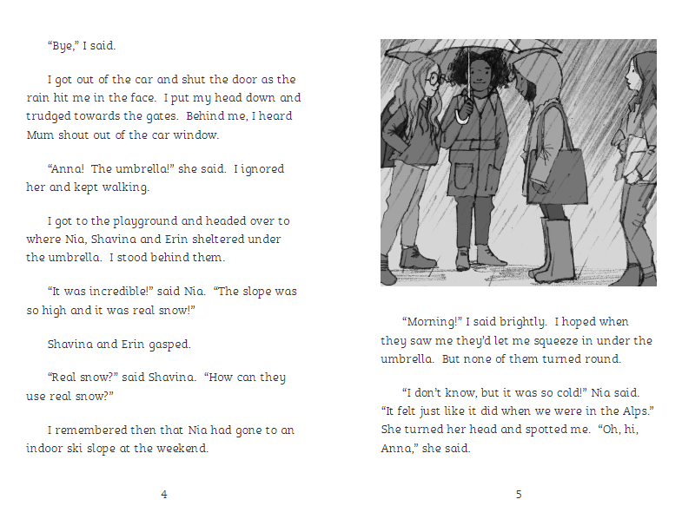
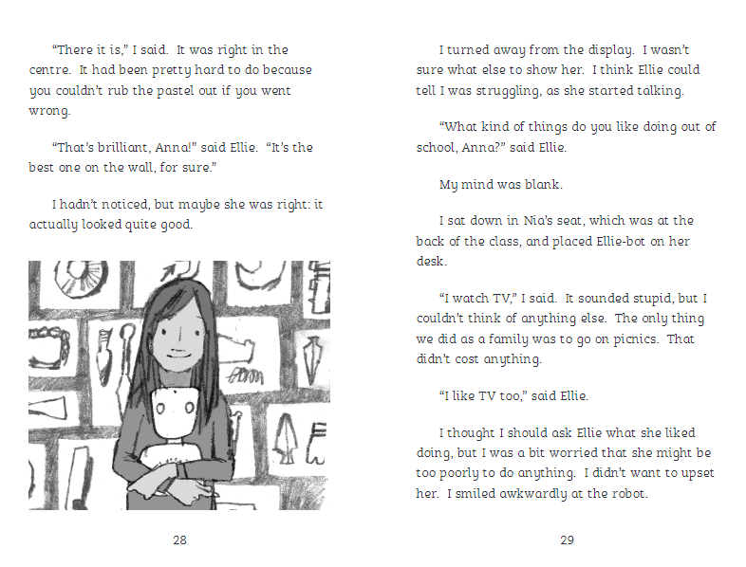

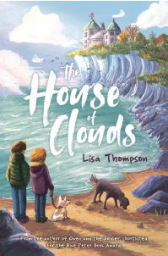
中文书名：《云之屋》
英文书名：THE HOUSE OF CLOUDS
作 者：Lisa Thompson
出 版 社：Barrington Stoke
代理公司：PFD/ANA
页 数：104页
出版时间：2020年9月
代理地区：中国大陆、台湾
审读资料：电子稿
类 型：7-12岁少年文学/悬疑/冒险
版权已授：有声书

内容简介：

塔比受够了。她受够了自己最好的朋友离她而去，也受够了爷爷要过来住。爷爷总是讲那些愚蠢的、胡编乱造的老故事，而且现在塔比每天放学后都得去遛狗。有一次塔比散步的时候来到了一座孤零零的山顶上的小房子前，她发现了一些奇怪的事情。实在是太奇怪了，她忍不住和爷爷提起这件事，爷爷当然把这一切变成了另一个奇幻故事。但当悲剧发生时，塔比开始思考爷爷所讲的那些不可能的故事会是真的吗？

以下书目中文简体版已授权！！

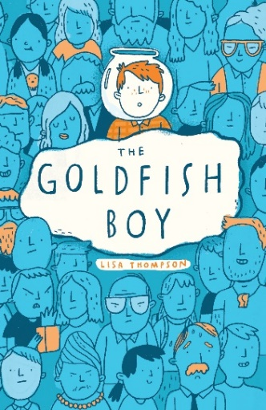
中文书名：《金鱼男孩》
英文书名：THE GOLDFISH BOY
作 者：Lisa Thompson
出 版 社：Scholastic UK
代理公司：Peters, Fraser & Dunlop Ltd./ANA
页 数：259页
出版时间：2017年
代理地区：中国大陆、台湾
审读资料：电子稿
类 型：7-14岁少年文学
版权已授：(7个语言) 英国 ; 美国 ; 意大利 ; 西班牙 ; 法国；希腊；韩国, 简体中文版权已授权；

内容简介：

《深夜小狗神秘事件》与《后窗》的结合
处女作小说《金鱼男孩》于2017年1月出版
被评选为水石当月最佳儿童读物，并畅销全球
被提名为卡内基奖、布兰福博斯奖和水石儿童图书奖

马修(Matthew)是一个13岁的男孩，患有严重的强迫症，在他看来周围所有的东西都被细菌感染了，唯一“干净”的地方是他的卧室。平时他会戴着一双橡胶手套（避免被“感染”）当感觉到有细菌蔓延时，就立刻去洗手/冲澡，直到他感觉正常了。这使得他总待在自己的卧室里，像隐士一样在生活。

为了消磨时间，他平时会从窗内观察他的邻居们，做一些琐碎的笔记，对他的“壁纸狮子”说说话。

当邻居15个月大的小男孩Teddy失踪后，显然马修是最后一个见到Teddy活着的人...

他是弄清楚发生了什么并解救一个孩子生命的关键…但他是否能这样做吗？

如果这意味着需要暴露他的秘密，从他安全的家庭中走出来？

媒体评价：

Scholastic UK 的编辑评论道：“《金鱼男孩》是本难得的书: 让人忍不住一直翻页阅读的神秘小说，人物鲜明，他们内心十分真实。 在Scholastic，我们非常重视一个故事内部产生的热情——这本书让我们大西洋两岸的办公室都沸腾了! 丽莎是儿童小说中一个令人兴奋的新声音，尼克和我非常高兴能出版她的作品。”

“我很高兴能与学乐英国合作完成如此出色的处女作。 《金鱼男孩》是一部奇迹——既是一部温柔、深思熟虑的人物研究，又是一部引人入胜的侦探小说。 我对丽莎所取得的成就印象深刻，我迫不及待地想和全世界的读者分享这个故事。” ---美国学者杂志编辑尼克·埃利奥普洛斯
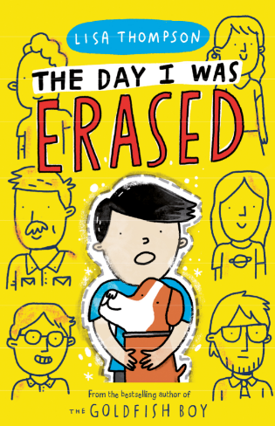
中文书名：《那天，我从世上消失了》
英文书名：The Day I Was Erased
作 者： Lisa Thompson
出 版 社：Scholastic UK
代理公司： PFD/ANA
出版时间：2019年1月
代理地区：中国大陆、台湾
审读资料：电子文稿
类 型：7-12岁儿童文学
版权已授：中文简体版已授权

内容简介：

麦斯威尔﹒贝克特希望他并不存在于世上，但很快他就会明白：许愿前一定要三思。 Goldfish Boy 和The Light Jar的作者丽莎﹒汤普森又给大家带来了一本扣人心弦的全新小说。这部小说充满了冒险情节与真情实感，适合7-12岁的孩子阅读。

麦斯威尔﹒贝克特老是惹麻烦。他的妹妹讨厌他，他的父母虽住在同一幢房子里，却各过各的生活。邻居班克斯太太正打算报警，举报麦斯威尔家脾气暴躁的狗Monster。

当影视明星杰德和巴兹在学校的百年舞会上录制节目时，麦斯威尔突然关掉了电源。由此一来，情况变得越来越糟：现在全城人都讨厌他，连他最好的朋友查理也不例外。

他把自己的烦恼告诉他的老邻居雷格。然而雷格患有痴呆症，他似乎并不完全理解麦斯威尔在说什么。

这下，麦斯威尔忍无可忍。他只希望被从这个世界上抹去，希望自己从未存在过。

后来......他的愿望实现了。

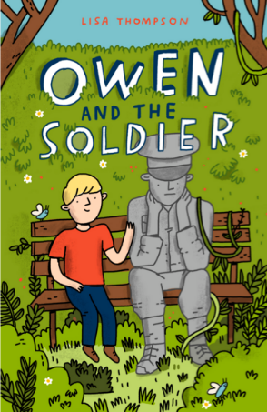
中文书名：《欧文与石头人》
英文书名：Owen and the Soldier
作 者：Lisa Thompson
出 版 社：Barrington Stoke
代理公司：PFD/ANA
出版时间：2019年6月
代理地区：中国大陆、台湾
页 数：96页
审读资料：电子文稿
类 型：7-12岁少年文学
版权已授：中文简体版已授权

内容简介：

洋溢着诚信和爱心，讲述了一个男孩和他不太可能的知己的感人故事。是畅销书《金鱼男孩》的作者的又一力作……
随着父亲的离去和母亲笼罩在抑郁中，唯一能和欧文交谈的人就是当地公园里的一名士兵的纪念雕像了。不管欧文说什么，士兵只是坐在那里倾听，大部分时间，欧文需要的就是这样的倾诉与倾听。
因此，当议会决定将公园现代化，并这名士兵雕像搬走时，欧文悲痛欲绝。但他拯救士兵的战斗成为他重新与世界联系的机会，也许这一次他不会独自应对。

- 这本书以敏锐和诚实的笔触，以年轻读者可以接受的方式，探讨了许多重要的主题，包括抑郁、失落、少年家庭照顾者和焦虑。
- 凭借广受好评的畅销小说《金鱼男孩》和《光之罐》，丽莎·汤普森迅速成为书店顾客的宠儿，并在业界享有很高的知名度
- 封面作品来自插画明星迈克·洛厄里，《欧文与石头人》的设计带有商业吸引力，同时也是丽莎其他小说的一个很好的补充。
- 依靠作者的巨大的知名度和声誉，这是巴林顿斯托克史上最成功的作品。

来自埃尔莎·巴斯盖特、巴林顿·斯托克编辑部主任的评价：
“丽莎·汤普森的作品引人入胜。她写了一些非常感人的故事，讲的是普通的孩子们正在经历一段艰难的时期，让你深切地关注他们的遭遇。她把她所有的同情心和洞察力带给了欧文和石头雕像，能把她的声音带给我们的读者，我感到兴奋和自豪。”

谢谢您的阅读！
请将回馈信息发至：Echo@nurnberg.com.cn
---------------------------------------------------------------------
薛肖雁（Echo Xue）
安德鲁﹒纳伯格联合国际有限公司北京代表处
北京市海淀区中关村大街甲59号中国人民大学文化大厦1705室
邮编：100872
电话：010-82449185
手机：18403407346（微信号）
传真：010-82504200
Email: Echo@nurnberg.com.cn
网址：www.nurnberg.com.cn（获取最新书讯）
微博：http://weibo.com/nurnberg
豆瓣小站：http://site.douban.com/110577/
抖音号：安德鲁读书
微信订阅号：安德鲁书讯

